Муниципальное бюджетное дошкольное образовательное учреждение
«Детский сад№8» г. Алейска

Конспект исследовательской деятельности в старшей группе.
«Секреты шоколада».
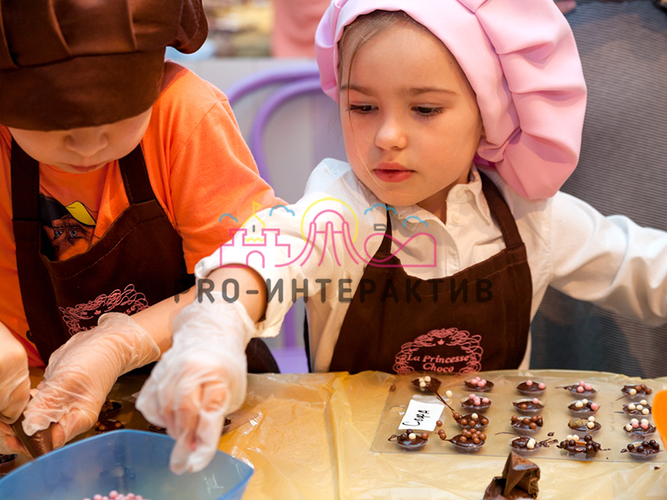

Подготовила
Воспитатель :
Назарова О.С.

Алейск 2024г.

Цель: Познакомить детей с историей шоколада, сформировать и расширить представление воспитанников о свойствах шоколада (сладкий, горький, растворяется, тонет, не тонет, хрупкий) через элементарное экспериментирование.
Задачи:
Образовательные:
-Познакомить ребенка с историей возникновение шоколада
- Познакомить детей с разными видами шоколада и изучить его свойства.
-Познакомить с пользой и вредом шоколада
Развивающие:
- Развитие любознательности.
-Развитие свободного общения со сверстниками и взрослым в ходе образовательной деятельности.
-Развитие у детей внимания, памяти.
-Развитие мыслительных способностей (умение формулировать вопросы, сравнивать объекты, обобщать и систематизировать, делать выводы);
-Развитие логического мышления;
-Совершенствование умения наблюдать за ходом эксперимента, длительно концентрировать внимание.
Воспитательные:
- Воспитывать чувство уважения к труду людей и познакомить с профессией шоколатье.
- Закрепление умения выслушивать и следовать инструкциям взрослого;
-Воспитание усидчивости и аккуратности, ответственности за порядок на рабочем месте;
Возрастная группа: старшая (5-6 лет).
Форма совместной деятельности: НОД (познавательно- исследовательская
деятельность).
Форма организации: фронтальная.
Приоритетная область: «Познавательное развитие».
Интегрируемые области: «Речевое развитие», «Социально – коммуникативное развитие».
Активация словаря: какао дерево, какао боб, шоколатье, ингредиенты.
Методические приемы: словесные, вопросы, объяснение, поощрение, наглядные, показ слайдов, проблемно – поисковый, эксперименты, наблюдения.
Предварительная работа: опрос родителей, нет ли у детей аллергии на шоколад, чтение сказочной истории Энид Блайтон «Шоколадный кролик» перевод с английского, отгадывание загадок, дидактические игры.
Оборудование и материал: фартуки, чепчики для детей, какао порошок, блюдца, ложечки, салфетки, стаканы с водой по количеству детей, плитки шоколада, одноразовые тарелки, ингредиенты для приготовления шоколада;
ноутбук, экран, проектор, презентация.

Ход занятия
Дети входят в зал встают в круг.
Воспитатель: -Ребята, давайте поприветствуем друг друга.
Организационный момент
Мы еще, конечно, дети (присели изображают детей)
Но хотим знать все на свете. (Рука ко лбу смотрят в право в лево)
Сто вопросов зададим (Указательный палец к виску)
Но и сами не сидим (Шагают на месте)
Учимся стараемся (Руки перед собой сложили)
Дружно занимаемся (Берутся за руки делая круг)
Все у нас получится (Руки вверх поднимают)
Ведь мы же только учимся! (Улыбаются друг другу).
Раздается звонок на экране проектора.
Воспитатель: - Ой, ребята нам кто-то звонит!
На экране появляется Баба –Яга, и говорит, что все взрослые и дети пробовали шоколадные конфеты, а она никогда их не ела, и если дети ей не помогут с этой проблемой, то она навсегда заколдует все шоколадные фабрики и никто никогда больше не увидит конфет.
Воспитатель: - Вот, так задачка! Ребята, вы готовы отправиться в мир шоколада, и приготовить для Бабы –Яги конфеты?
Воспитатель: - Тогда для начала, я предлагаю вам познакомиться с историей шоколада. Присаживайтесь на стульчики и посмотрим на экран.
Рассказ и проведение опытов с использованием презентации.
-Шоколад получают из плодов дерева, которое называется дерево какао. Шоколадное дерево боится холода и снега и растет там, где нет снега и зимы. Деревья какао растут в жарких странах. Дерево какао выглядит вот так. (Слайд 2).
-Так выглядят цветы на шоколадном дереве, они растут не на ветках как у обычных деревьев, а прямо на стволе. (Слайд 3).
-Когда ствол Шоколадного дерева полностью покрыт плодами, то наступает время сбора урожая. (Слайд 4).
-Плоды какао похожи на лимоны, а внутри у плодов есть семечки- какао бобы. (Слайд 5).
-После сбора урожая какао-бобы просушивают, и только после этого они попадают в нашу страну и на фабрики. (Слайд 6).
-Шоколад – это кондитерский продукт, который изготавливается с использованием какао плодов. Есть несколько видов шоколада – черный, молочный и белый. (Слайд 7).
-Давайте теперь отправимся в лабораторию и узнаем все «секреты шоколада». (Воспитатель просит детей надеть фартуки и чепчики, напоминает правила поведения в лаборатории).
Опыт №1. Свойства шоколада.
Воспитатель: -Берем разные плитки шоколада и разламываем его на кусочки, трем на терке. Шоколад хрупкий с легкостью ломается, легко трётся. (Слайд 8).
Опыт №2. Свойства шоколада в воде.
Воспитатель: -Берем дольки шоколада и кладем в горячую, а затем в холодную воду. В горячей воде шоколад растворяется. В холодной воде он опускается на дно, кроме воздушного шоколада, который плавает, т. к. в нем есть частички воздуха. (Слайд 9).

Опыт №3. Плавление шоколада в руках.
Воспитатель: -Берем кусочек шоколада в руку, сжимаем кулачок, подержим так, подуем, погреем шоколад. Шоколад при нагревании тает. (Слайд 10).

Опыт №4. Тонет не тонет.
Воспитатель: -Возьмем кусочек от воздушного шоколада и опустим в стакан с водой. Шоколад всплыл на поверхность. А теперь опустим кусочек темного шоколада. Шоколад утонул. Шоколад тонет, если он плотный в нем нет воздуха, и может плавать если в нем имеется воздух. (Слайд 11).

(Работа в лаборатории закончена, садимся на стульчики).
-Шоколад является источником энергии, потому что в нем содержится магний и калий, необходимые для работы мышц, он полезен для сердца и конечно же поднимает настроение. Но если его употреблять в больших количествах он может стать виновником лишнего веса, будут болеть зубы, может вызвать аллергию. (Слайд 12).
Воспитатель: - Ребята! Мы с вами узнали все секреты о шоколаде! Теперь вы настоящие мастера- шоколатье! Так называется профессия человека, который занимается изготовлением шоколада. Нам нужно помочь Бабе Яге, она ни разу не пробовала конфет! Я предлагаю вам побыть в роли шоколатье! Прежде чем начнем, предлагаю отдохнуть.
Физкультминутка.
«Весёлый шоколад».
Раз, два, три, четыре, пять, (Шагать на месте).
Бобы какао надо взять.
В порошок все растереть. (Тереть ладошки одну о другую).
Громко песенку запеть. (Хлопки, прыжки).
Вкусный, сладкий шоколад. («Пружинка»).
Приготовить каждый рад.
Продолжаем: шесть, семь, восемь,
Какао масло нужно срочно! (Сжимать и разжимать пальцы рук).
Сыпем сахар, ванилин. (Собрать пальцы в щепотку).
Запоем все, как один: (Хлопки, прыжки).
Вкусный, сладкий шоколад
Приготовить каждый рад.
Девять, десять – нелегко! (Качать головой).
Добавляем молоко (Кружиться дробным шагом).
Все по формам разольём, (Круговые движения руками).
И немножко подождём. (Кулачок под щёчку).
Вот готов наш шоколад – (Хлопки, прыжки).

Воспитатель: -Проходим в наш кондитерский цех. Но как настоящим шоколатье нам нужно надеть халаты и шапочки, вытереть салфетками руки.

(Обсуждение технологии приготовления конфет, рецепт приготовления на экране). (Слайд 13).

Подходят к столам (играет спокойная музыка). Каждый ребенок берет тарелочку с названым продуктом и аккуратно выкладывает в общую чашу, и все ингредиенты перемешиваются (пробуем на вкус), зачерпываем ложкой, катаем шарики, и складываем в форму.

Воспитатель: - Молодцы, ребята! Вы настоящие мастера шоколатье! Я думаю Баба- Яга, когда она наконец-то попробует ваши конфеты, будет очень довольна, у нее поднимется настроение, она станет доброй и передумает заколдовывать шоколадные фабрики.

Воспитатель: - Конфеты для нее мы отправим по почте, на адрес «Дремучий лес, избушка на курьих ножках», для Бабы- Яги.

Итог.
Воспитатель: -Что же нового вы узнали о шоколаде? Что вам понравилось больше всего?

(Слайд 14).
Дети угощают и гостей шоколадными конфетами.

Приготовление конфет. Дети работают командами по 6 человек.
- Ломаем печенье («Любятово»)
- Высыпаем в большую миску.
- Высыпаем какао.
- Перемешиваем.
- Выливаем сгущёнку.
- Перемешиваем.
- Добавляем сливочное масло.
- Перемешиваем.
- Зачерпываем ложкой, катаем шарики.
- Обваливаем в кокосовой стружке или в какао.
- Кладём в бумажную формочку.
- Ставим в прохладное место (холодильник).

